2

3

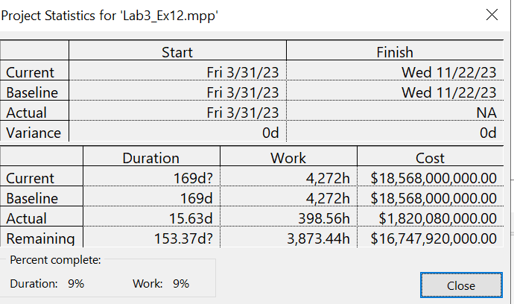

4

**Báo cáo tiến độ dự án**

**Tên dự án: Car rental service project**

**Thời gian báo cáo: tuần thứ 3.**

**Mục tiêu của tuần/tháng: hoàn thành User research and design trong 1 tháng.**

**Tiến độ dự án đến tuần/tháng này:**

| **Công việc** | **Tiến độ thực hiện** | **Tình trạng** |
| --- | --- | --- |
| Project planning and requirements gathering | 100% | Đã hoàn thành |
| User research and design | 2% | Đang tiến hành |
| Implementation | 0% | Chưa bắt đầu |
| Deployment and release planning | 0% | Chưa bắt đầu |

**Vấn đề/challenges:**

| **Vấn đề/challenges** | **Tình trạng** | **Giải pháp** |
| --- | --- | --- |
| Nhân viên Nguyen Binh Minh bị sốt | Đang xảy ra | Cho phép làm việc tại nhà cũng như thuê một developer part time nếu không kịp tiến độ. |
| Công ty bị mất điện | Đã giải quyết | Sử dụng máy nổ |
| ... | ... | ... |

**Kế hoạch cho tháng tiếp theo:**

| **Công việc** | **Người thực hiện** | **Thời gian thực hiện** |
| --- | --- | --- |
| Conduct user research and analyse findings | Do Duc Trung | 1 week |
| Create user personas and scenarios | Do Duc Trung Cao Anh Huan | 1 day |
| Develop wireframes and user interface design | Nguyen Binh Minh | 2 weeks |
| Database design and development | Cao Anh Huan  Phan Tan Dat  U Minh Quan  Do Duc Trung | 1 week |

**Kết luận và đánh giá:**

[Nhận xét về tiến độ dự án trong tuần/tháng qua và các kế hoạch cho tuần/tháng tiếp theo, đề xuất giải pháp cho các vấn đề/challenges đã được liệt kê ở trên (nếu có)].

Tiến độ vẫn diễn ra đúng theo kế hoạch, tháng vừa qua mọi nhân viên đều thực hiện tốt nhiệm vụ và hoàn thành đúng thời gian.

Tháng tiếp theo các nhân viên sẽ thực hiện task tiếp theo đúng như tiến độ.

Về vấn đề nhân viên Nguyen Binh Minh bị sốt, cho phép làm việc tại nhà cũng như thuê một developer part time nếu không kịp tiến độ.

5

Tiến độ thực tế vẫn diễn ra đúng theo kế hoạch

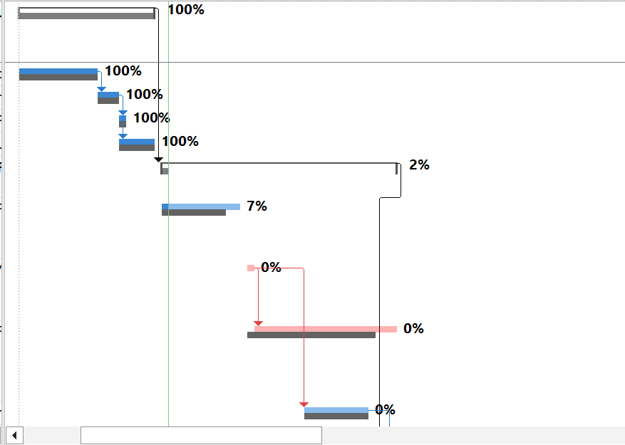

6

Ví dụ như một thành viên trong nhóm phát triển bị ốm đau hoặc nghỉ việc đột ngột, làm ảnh hưởng đến tiến độ của dự án. Trong trường hợp này, nhóm phát triển cần phải đưa ra kế hoạch điều chỉnh và sự thay đổi để đảm bảo rằng dự án hoàn thành đúng kế hoạch và đáp ứng yêu cầu của khách hàng.